Основы приобщения дошкольников к здоровому образу жизни.

Здоровье человека зависит на 20% от наследственных факторов, на 20% - от внешнесредовых условий, экологии, на 10% - от деятельности системы здравоохранения и на 50% - от самого человека, от того образа жизни, который он ведёт.

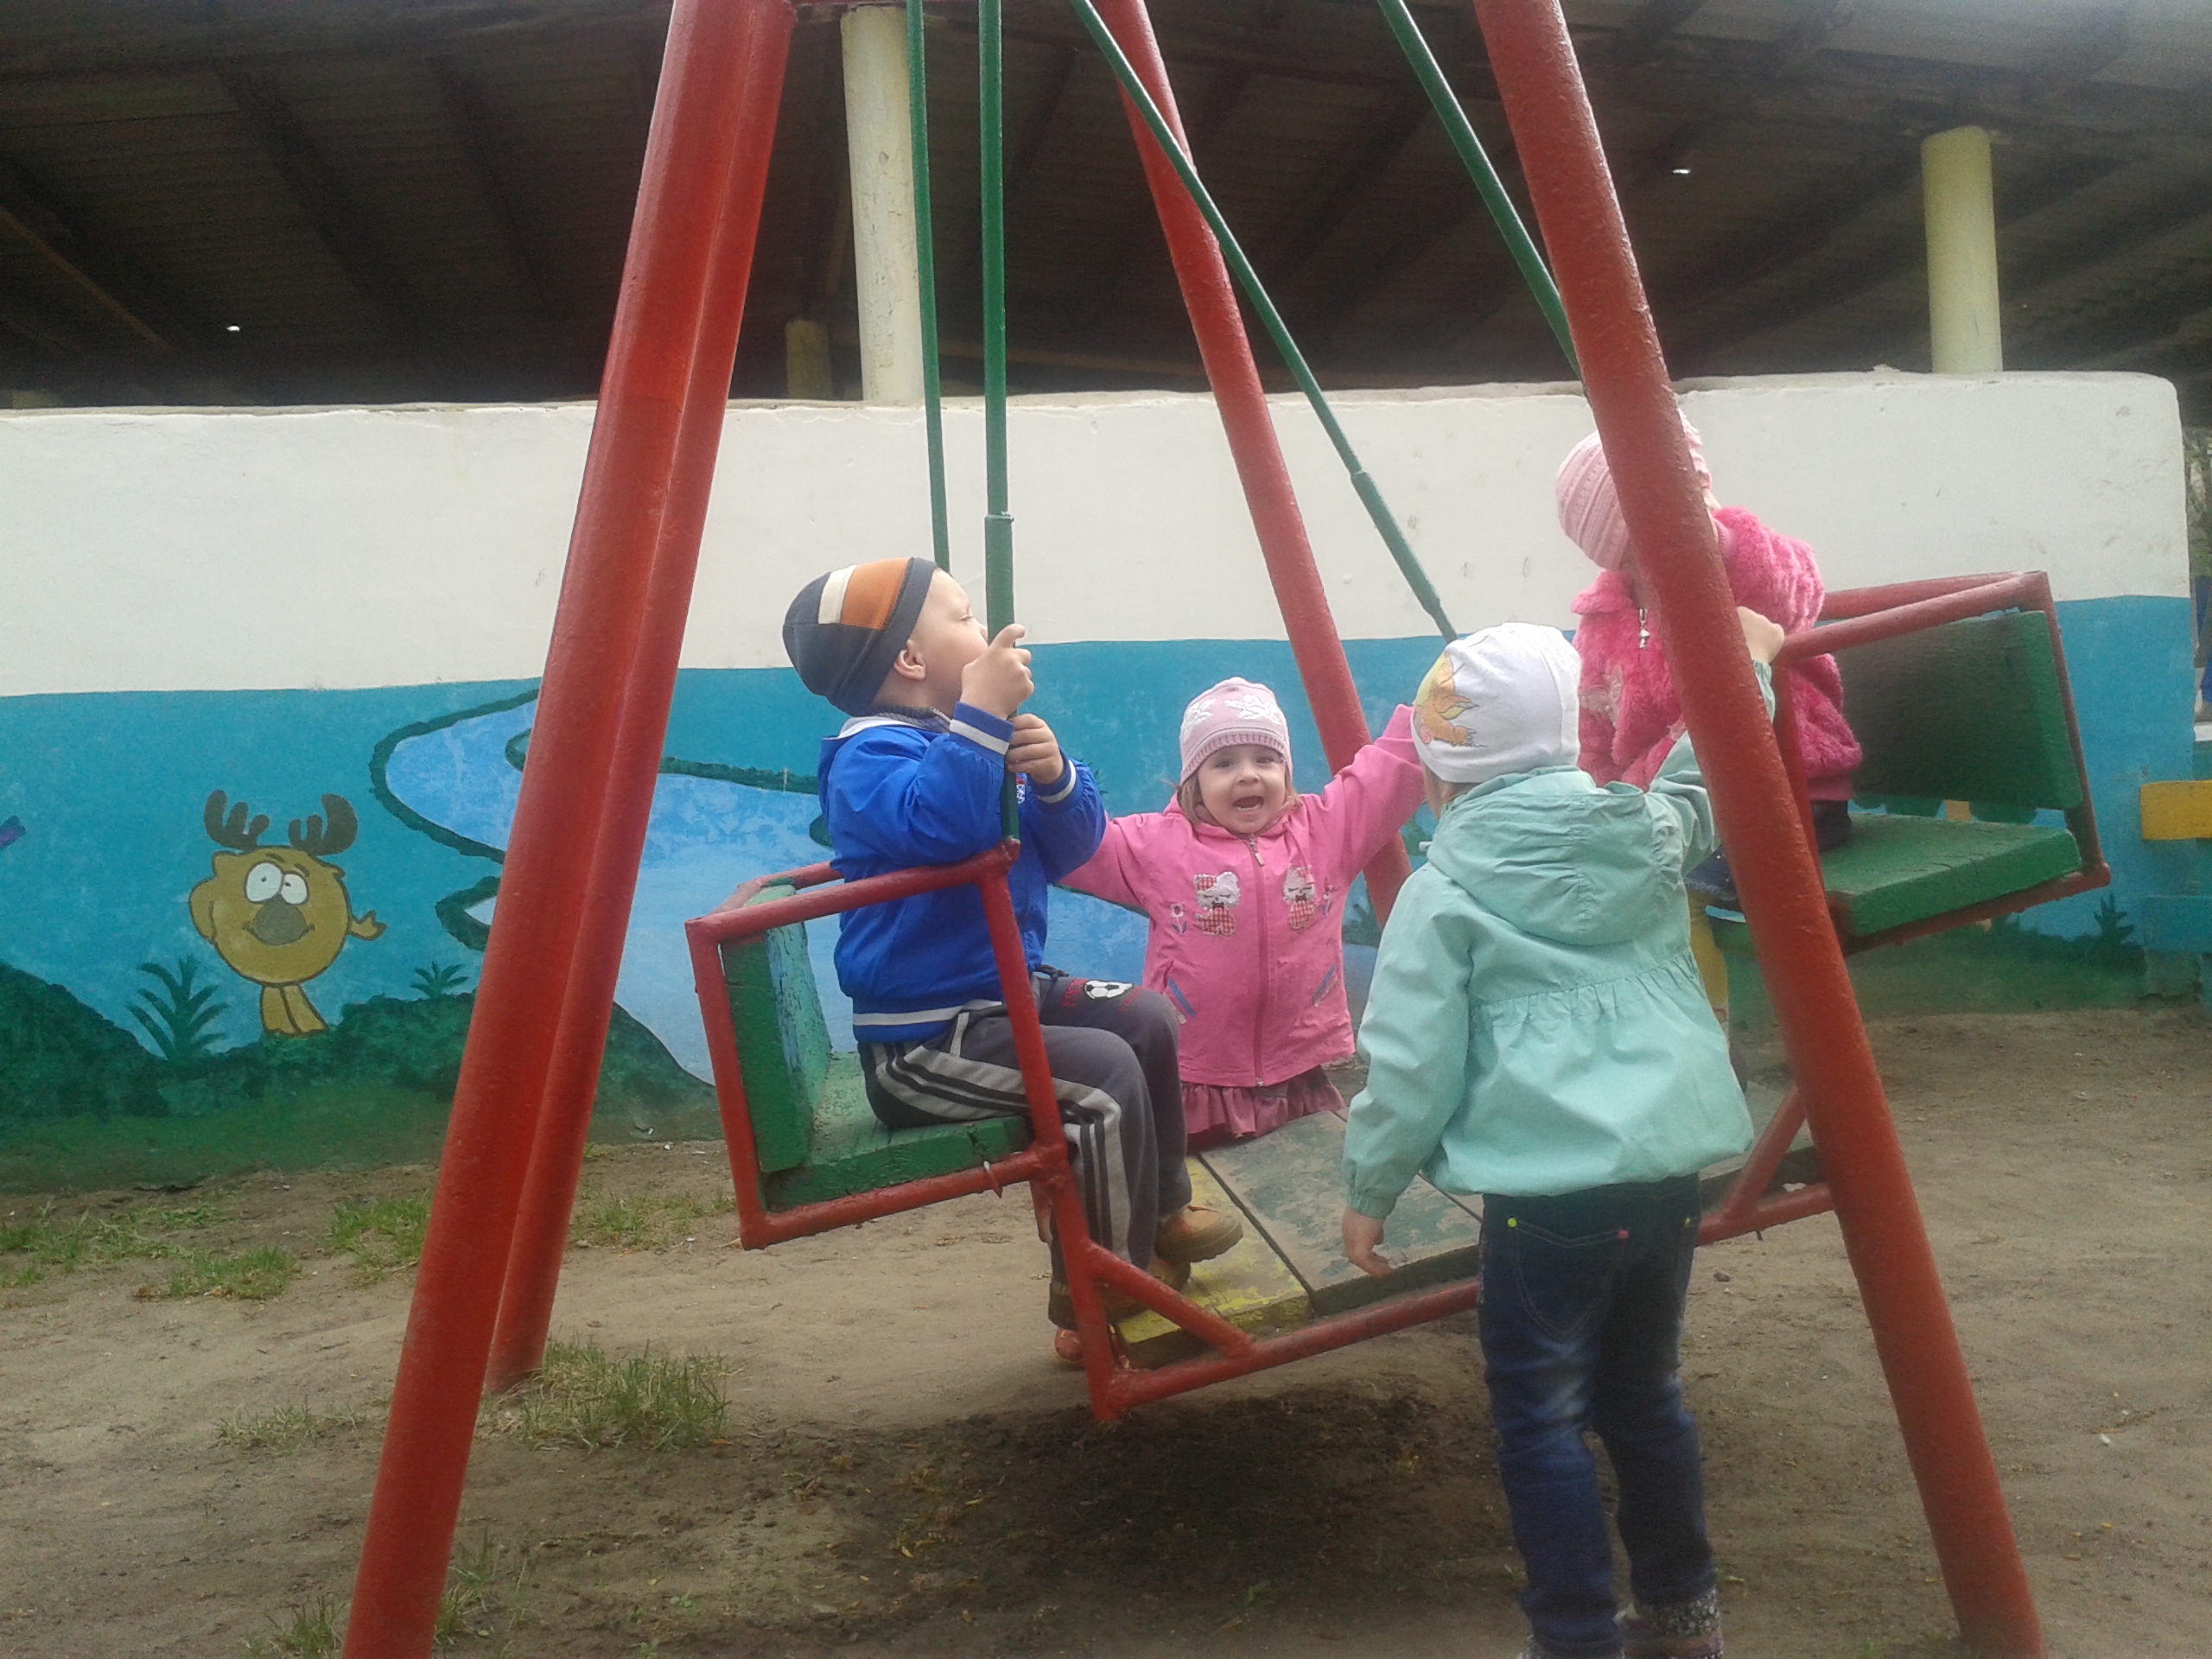
Образ жизни – категория, которая характеризует человека: его трудовая деятельность, быт, форма удовлетворения материальных и духовных потребностей, правила индивидуального и общественного поведения.

Взаимосвязь между образом жизни и здоровьем выражается в понятии «здоровый образ жизни», который объединяет всё, что способствует выполнению человеком профессиональных, общественных и бытовых функций в оптимальных для здоровья условиях.

Установка на здоровый образ жизни у человека не появляется сама собой, а формируется в результате определённого педагогического воздействия, состоит в обучении здоровью с самого раннего возраста.

В понятие здорового образа жизни входят следующие составляющие:

- отказ от вредных пристрастий;

- оптимальный двигательный режим;

- рациональное питание;

- закаливание;

- личная гигиена;

- положительные эмоции.

Традиционные составляющие ЗОЖ дошкольников:

- личная гигиена;

- рациональное питание;

- закаливание;

- оптимальный двигательный режим.

В дошкольном возрасте создаются благоприятные условия для приобщения к этим составляющим культурного опыта. Формируются культурно-гигиенические навыки (чистка зубов, уход за носом, кожей и т. д.), знания об элементарных умениях оказания первой помощи при царапинах, кровотечениях и др. Воспитанники знакомятся со строением и функциями органов тела. Предполагается, что приобретённые знания станут основой для воспитания бережного отношения к своему организму.

